השתלמות מורים מובילים

מטלה מסכמת בהשתלמות "קהילת מורים מובילים תש"פ "

מגישות:
שהד גאנם ת.ז.:302650486
מרים גאנם ת.ז.: 036438042

תאריך הגשה:
19.5.2020

מערך שיעור לפרק בריאות ומזון (מס' 3 ש"ש)
השיעור יתקיים בכיתה:
שיעור ראשון: הקדמה + פעילות כיתתית.
שיעור שני: שיעור מסכם את הפעילות הכיתתית באמצעות דיון שהתלמידים מובילים.
שיעור שלישי: סיכום של הפרק.
מטרות השיעור
- התלמיד ילמד על הרגלי התזונה הנכונים.
- התלמיד יבין שצריכת המזון משתנה לפי גיל, מין, גובה, משקל, פעילות גופנית ומצב פיזיולוגי.
- התלמיד יערוך השוואה בין מזון מעובד למזון טבעי.
- התלמיד יכיר את החשיבות של תעשיית המזון.
- התלמיד יבקר מזונות לפי תוספי המזון המוספים אליהם (סוכרים, צבעי מאכל, נתרן, ויטמין סי, אנטי אוקסידנטים).
- התלמיד ישפוט ויחליט על המזון שהוא אוכל.
תקציר השיעור
יחידת הוראה זו עוסקת בבריאות ומזון, כך שהתלמיד למד ורכש ידע על רכבי המזון (פחמימות, שומנים, חלבונים, מים, ויטמינים ומינרלים), התלמיד כבר למד על אנרגיה ומזון: הערך הקלורי של רכבי המזון, המצבים המשפיעים על צריכת אנרגיה בגוף (חילוף חומרים יסודי, פעילות גופנית, גדילה והתפתחות, הריון והנקה ומצבי מחלה).
התלמיד למד כבר את נושא קצובת המזון:קצובת המזון לפי גיל, מין, מבנה גוף, פעילות גופנית ומצב בריאותי.
והוא למד על הדרכים המקובלות לייצוג כמות המזון המומלצת לאכילה מקבוצות המזון השונות לפי פירמידות המזון הישראלית והאמריקאית ולפי מודל צלחת המזון.
ביחידה זו אנו נתמקד בהרגלי תזונה נכונים, צריכת מזון בשיעור האנרגיה המתאים לגיל, מין, גובה, משקל, פעילות גופנית ומצבי הריון ומצבי מחלה.
בנוסף, התלמיד ילמד על מזון מעובד לעומת מזון טבעי, יתר על כן, ילמד על תעשיית המזון ותוספי מזון.

פתיחה (גירוי)
המורה נכנס לכיתה עם שקיות ריקות של חטיפים ופחיות שתייה ממותקת, האהובים על התלמידים, בגלל הנגישות של מוצרים אלו, וגם בגלל המחירים הזולים שלהם (להתעמק בהיבט הכלכלי ולהציג את המחירים על הלוח).
אחרי שמציגים את ההיבט הכלכלי מתייחסים להיבט החברתי: שכל מפגש, מסיבה, חג, וכל התאספות תמיד יש מאכלים וחלק נכבד ממאכלים אלה הוא מזון מעובד.
המורה מסדר את השקיות והפחיות על שולחנו, ומבקש התלמידים לנחש מה הוא נושא השיעור.
בגלל שהשקיות והפחיות הם אוכל מעובד ברור שהתלמידים ינחשו שזה מדובר על בריאות האדם (היבט תזונתי).
בסוף הדיון המורה כותב על הלוח את נושא היחידה "בריאות ומזון".

תוכן השיעור
המורה מחלק את התלמידים לקבוצות קטנות (2-3 תלמידים בקבוצה), לאחר כתיבת נושא השיעור על הלוח, המורה מחלק לכל קבוצה שקית חטיף ופחית שתייה ממותקת, ומבקש מן התלמידים להסתכל על רכיבי המזון, התלמידים בוחנים ומזהים את הרכבים השונים, מחשבים ערך קלורי של המוצר (מקשרים עם החומר שנלמד לפני זה).
בנוסף התלמידים ממיינים את הרכבים, לפי רכיבים טבעיים ורכבים מלאכותיים, אשר נערוך דיון בכיתה על הרגלי תזונה נכונים, כאשר התלמידים יובילו את הדיון, ונסכם על הלוח המלצות להרגלי תזונה נכונים.
אחרי כתיבת ההמלצות על הלוח, מציג המורה על הלוח טבלה המציגה את צריכת הקלוריות המומלצת לפי המין, גיל והמשקל, וכל קבוצה תתבקש להכין תפריט יומי קלורי לקבוצה אחת מהקבוצות המופיעות בטבלה.
בסוף היחידה אנו מקרנים סרטון אשר מדגים את תעשיית אחד המזונות המעובדים.

היבטים (כלולים בתוכן השיעור):
היבט כלכלי
היבט חברתי
היבט תזונתי

ההיבטים יכללו משימות / הזמנות
כל מורה יכול לקחת את ההיבט לכיוון שהוא רוצה.

הזמנות להעמקה:
בחיפוש ברכבי המזון התלמידים יתקלו בתוספי מזון מקבוצת ה E עם מספרים, התלמידים יתבקשו לחפש ברשת מה מסמלים סימנים אלה, ולחפש מזונות שמכילים במיוחד תוספים אלה.

משימות (כיתה/משק חקלאי/מעבדת ביולוגיה/חוץ-כיתתי)
משימה קבוצתית- משימה לקבוצה הטרוגנית.
המשימה של התלמידים:
1- לחלק את הכיתה לקבוצות קטנות (2-3 תלמידים).
2- לחלק לכל קבוצה, שקית חטיף ופחית שתייה ממותקת.
3- התלמידים בוחנים ומזהים את הרכיבים השונים.
4- מחשבים ערך קלורי של המוצר.
5- ממינים את הרכיבים: רכיבים טבעיים ורכיבים מלאכותיים.

מושגים
- מזון מעובד.
- מזון טבעי.
- תוספי מזון.
- אנרגיה.
- פחמימות.
- שומנים.
- חלבונים.
- ויטמינים.

סיכום
לאחר הפעילות הכיתתית, נאסוף את התוצרים של התלמידים ונרשום אותם על הלוח, נערוך דיון על התוצרים (נוסיף/ נתקן/ נמחק), ונסכם על הלוח המלצות להרגלי תזונה נכונים.
אחרי כתיבת ההמלצות על הלוח, מציג המורה טבלה שמציגה את צריכת הקלוריות המומלצת לפי המין, גיל והמשקל, וכל קבוצה תתבקש להכין תפריט יומי קלורי לקבוצה אחת מהקבוצות המופיעות בטבלה.
בסוף היחידה אנו מקרנים סרטון אשר מדגים את תעשיית אחד המזונות המעובדים.
מטלת בית:
כל תלמיד יבחר המזון המעובד האהוב עליו, ויעשה לו ניתוח בדיוק כמו שעשינו בכיתה.

נספחי השיעור
(סרטון, כתבה)
תעשיית נקניקיות:
https://www.youtube.com/watch?v=4rirlLYpivY

שאלות בגרות:
שאלה 1 (רכיבי מזון) בגרות קיץ תשע"ד:
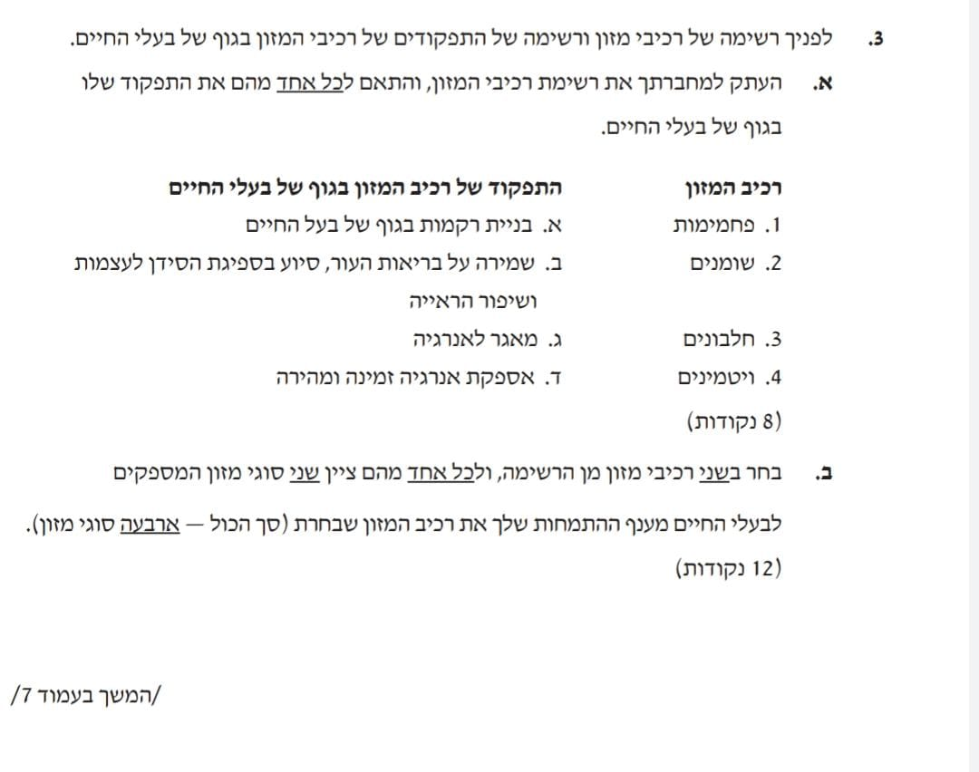

שאלה 2 (חלבון במזון של בעלי חיים) בגרות קיץ תשע"ג:

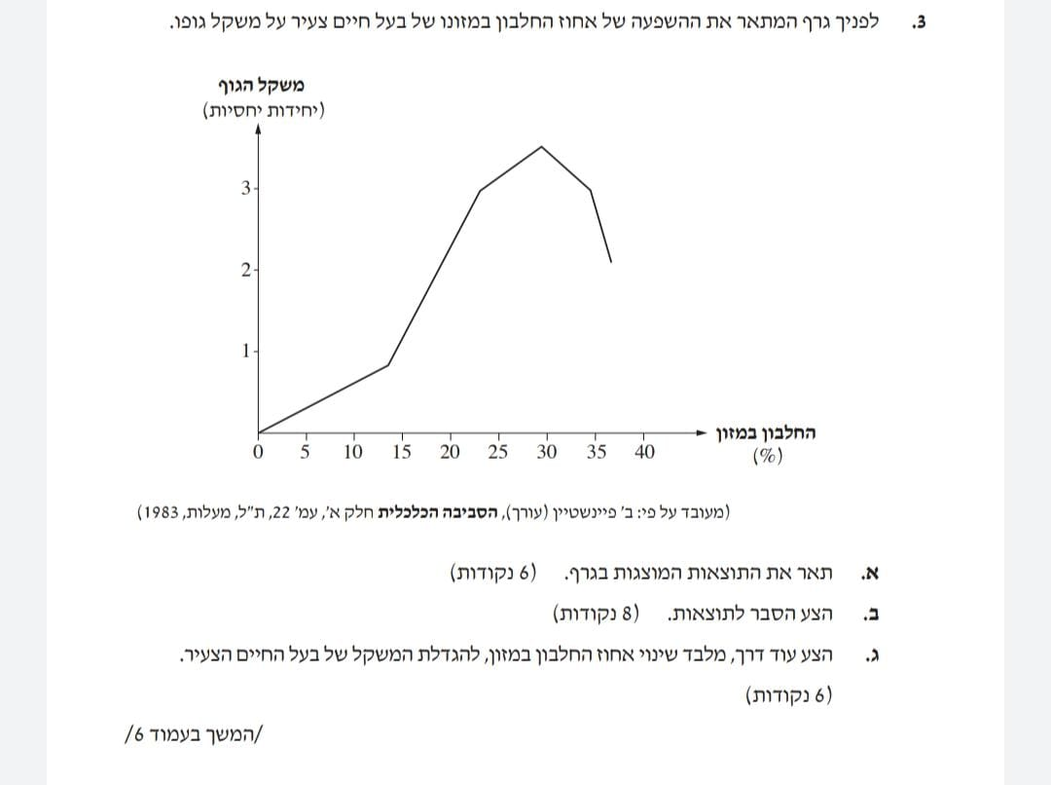

שאלה 3 (צריכת המזון מן החי והצומח) בגרות תשע"ט.
